**《圆（4）》拓展提升任务**

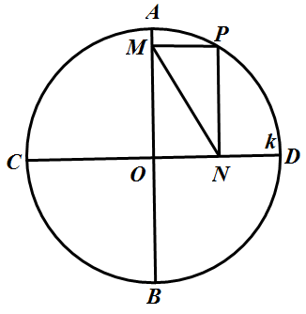

**（一）选择题**

1.如图，⊙*O*的半径为2，*AB*，*CD*是互相垂直的两条直径，

点*P*是⊙*O*上任意一点（*P*与*A*，*B*，*C*，*D*不重合），过点*P*

作*PM*⊥*AB*于点*M*，*PN*⊥*CD*于点*N*，点*Q*是*MN*的中点，

当点*P*绕点*O*转过45°时，点*Q* 走过的路径长为（ ）

A． B． C． D．

**（二）填空题**

2． 如图，等腰Rt△*ABC*的直角边长为4，以*A*为圆心，直角边*AB*为半径作**，交斜边*AC*于点*C*1，于点*B*1，设**，线段，*B*1*B*围成的阴影部分的面积为*S*1，然后以*A*为圆心，*AB*1为半径作，交斜边*AC*于点*C*2，于点*B*2，设，*C*2*B*2，*B*2*B*1围成的阴影部分的面积为*S*2，按此规律继续作下去，得到的阴影部分的面积*S*3= ．

3． 如图，在正方形*ABCD*中,边长*AB*＝2,将正方形*ABCD*绕点*A*逆时针方向旋转180°至正方形*AB*1*C*1*D*1 ,则线段*CD*扫过的面积为 .

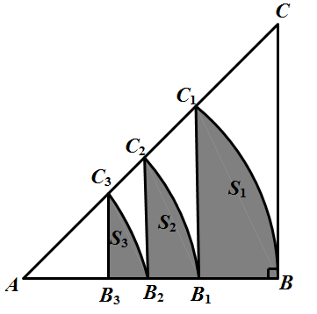

第2题图

第3题图



4．我国魏晋时期的数学家刘徽（263年左右）首创“割圆术”，所谓“割圆术”就是利用圆内接正多边形无限逼近圆来确定圆周率，刘徽计算出圆周率 π≈3.14．



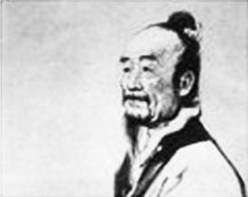

刘徽从正六边形开始分割圆，每次边数成倍增加，依次可得圆内接正十二边形，圆内接正二十四边形，…，割的越细，圆的内接正多边形就越接近圆．设圆的半径为*R*，圆内接正六边形的周长*P*6=2*R*，计算π；圆内接正十二边形的周长*P*12=24*R*sin15°，计算π；请写出圆内接正二十四边形的周长*P*24= ，计算 π . （参考数据：sin15°≈0.258，sin7.5°≈0.130）